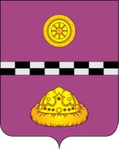

«КНЯЖПОГОСТ»

МУНИЦИПАЛЬНŐЙ РАЙОНСА СŐВЕТ

СОВЕТ МУНИЦИПАЛЬНОГО РАЙОНА
«КНЯЖПОГОСТСКИЙ»

РЕШЕНИЕ

КЫВКÖРТÖД

от 18 декабря 2019г. № 59
г. Емва, Республика Коми

О внесении изменений
в Генеральный план муниципального
образования сельского поселения «Чиньяворык»

В соответствие со ст. 8, 23 Градостроительного кодекса Российской Федерации, заключения по результатам публичных слушаний от 05.12.2019г. № 02-12/2019, Совет муниципального района «Княжпогостский»
РЕШИЛ:
- Внести в Генеральный план муниципального образования сельского поселения «Чиньяворык», утвержденный решением Совета муниципального района «Княжпогостский» от 24 декабря 2018г. № 306 «Об утверждении Генерального плана и Правил землепользования и застройки муниципального образования сельского поселения «Чиньяворык» (далее - Генеральный план) следующие изменения:
1.1. Приложение 6 Положения о территориальном планировании Генерального плана изложить в новой редакции согласно приложению № 1 к настоящему решению.
1.2. Карту границ населенного пункта пст. Месъю, карту функциональных зон, Карту планируемого размещения объектов местного значения поселения изложить в новой редакции согласно приложению № 2 к настоящему решению.
1.3. Карту границ населенного пункта пст. Чиньяворык, карту функциональных зон, Карту планируемого размещения объектов местного значения поселения изложить в новой редакции согласно приложению № 3 к настоящему решению.
1.4. Карту границ населенного пункта пст. Шомвуково, карту функциональных зон, Карту планируемого размещения объектов местного значения поселения исключить.

2. Настоящее решение вступает в силу со дня опубликования.

Исполняющий обязанности
главы муниципального района
«Княжпогостский» - руководителя администрации А.Л. Немчинов

Председатель Совета района Ю. В. Ганова

Приложение № 1
к решению Совета муниципального
Района «Княжпогостский»
от 18 декабря 2019г. № 59

«Приложение 6. Сведения о границах населенных пунктов поселения.
6.1. пст. Шомвуково.

 |  |  | Лист N1
ОПИСАНИЕ МЕСТОПОЛОЖЕНИЯ ГРАНИЦ
Республика Коми, муниципальный район «Княжпогостский»,
сельское поселение «Чиньяворык», пст. Шомвуково
(наименование объекта местоположение границ, которого описано
(далее - объект)

Сведения об объекте
Nп/п | Характеристики объекта | Описание характеристик
1 | 2 | 3
1 | Местоположение объекта | Республика Коми, муниципальный район «Княжпогостский» сельское поселение «Чиньяворык», пст. Шомвуково
2 | Площадь объекта +/- величина погрешности определения площади  (P +/- Дельта P) | 420058 кв.м.±0,23
3 | Иные характеристики объекта | -

 |  |  |  | Лист N2
ОПИСАНИЕ МЕСТОПОЛОЖЕНИЯ ГРАНИЦ
Республика Коми, муниципальный район «Княжпогостский»,
сельское поселение «Чиньяворык», пст. Шомвуково
(наименование объекта)

Сведения о местоположении границ объекта
1. Система координат: МСК 11 (4 зона)
2. Сведения о характерных точках границ объекта
Обозначение характерных точек границ | Координаты, м |  | Метод определения координат и средняя квадратическая погрешность положения характерной точки (Mt), м | Описание обозначения точки
Обозначение характерных точек границ | X | Y |  | Описание обозначения точки
1 | 2 | 3 | 4 | 5
1 | 838374,67 | 4519566,31 | аналитический метод, 0.10 | -
2 | 838307,08 | 4519463,42 | аналитический метод, 0.10 | -
3 | 838211,75 | 4519374,47 | аналитический метод, 0.10 | -
4 | 838067,34 | 4519359,95 | аналитический метод, 0.10 | -
5 | 838009,69 | 4519412,68 | аналитический метод, 0.10 | -
6 | 837936,66 | 4519455,91 | аналитический метод, 0.10 | -
7 | 837839,84 | 4519623,51 | аналитический метод, 0.10 | -
8 | 837727,59 | 4519649,00 | аналитический метод, 0.10 | -
9 | 837791,06 | 4519883,92 | аналитический метод, 0.10 | -
10 | 837826,22 | 4520020,19 | аналитический метод, 0.10 | -
11 | 837931,80 | 4520196,12 | аналитический метод, 0.10 | -
12 | 837954,08 | 4520229,69 | аналитический метод, 0.10 | -
13 | 838120,07 | 4520237,37 | аналитический метод, 0.10 | -
14 | 838310,44 | 4520237,07 | аналитический метод, 0.10 | -
15 | 838372,66 | 4520215,32 | аналитический метод, 0.10 | -
16 | 838384,14 | 4520184,41 | аналитический метод, 0.10 | -
17 | 838345,88 | 4520087,99 | аналитический метод, 0.10 | -
18 | 838319,33 | 4519989,71 | аналитический метод, 0.10 | -
19 | 838321,05 | 4519783,79 | аналитический метод, 0.10 | -
20 | 838362,86 | 4519689,89 | аналитический метод, 0.10 | -
21 | 838374,37 | 4519619,13 | аналитический метод, 0.10 | -
1 | 838374,67 | 4519566,31 | аналитический метод, 0.10 | -
3. Сведения о характерных точках части (частей) границы объекта
Обозначение характерных точек части границы | Координаты, м |  | Метод определения координат и средняя квадратическая погрешность положения характерной точки (Mt), м | Описание обозначения точки
Обозначение характерных точек части границы | X | Y |  | Описание обозначения точки
1 | 2 | 3 | 4 | 5
Часть N 1
- | - | - | - | -
Часть N 2
- | - | - | - | -

 |  | Лист N3
ОПИСАНИЕ МЕСТОПОЛОЖЕНИЯ ГРАНИЦ
Республика Коми, муниципальный район «Княжпогостский»,
сельское поселение «Чиньяворык», пст. Шомвуково
(наименование объекта)

План границ объекта
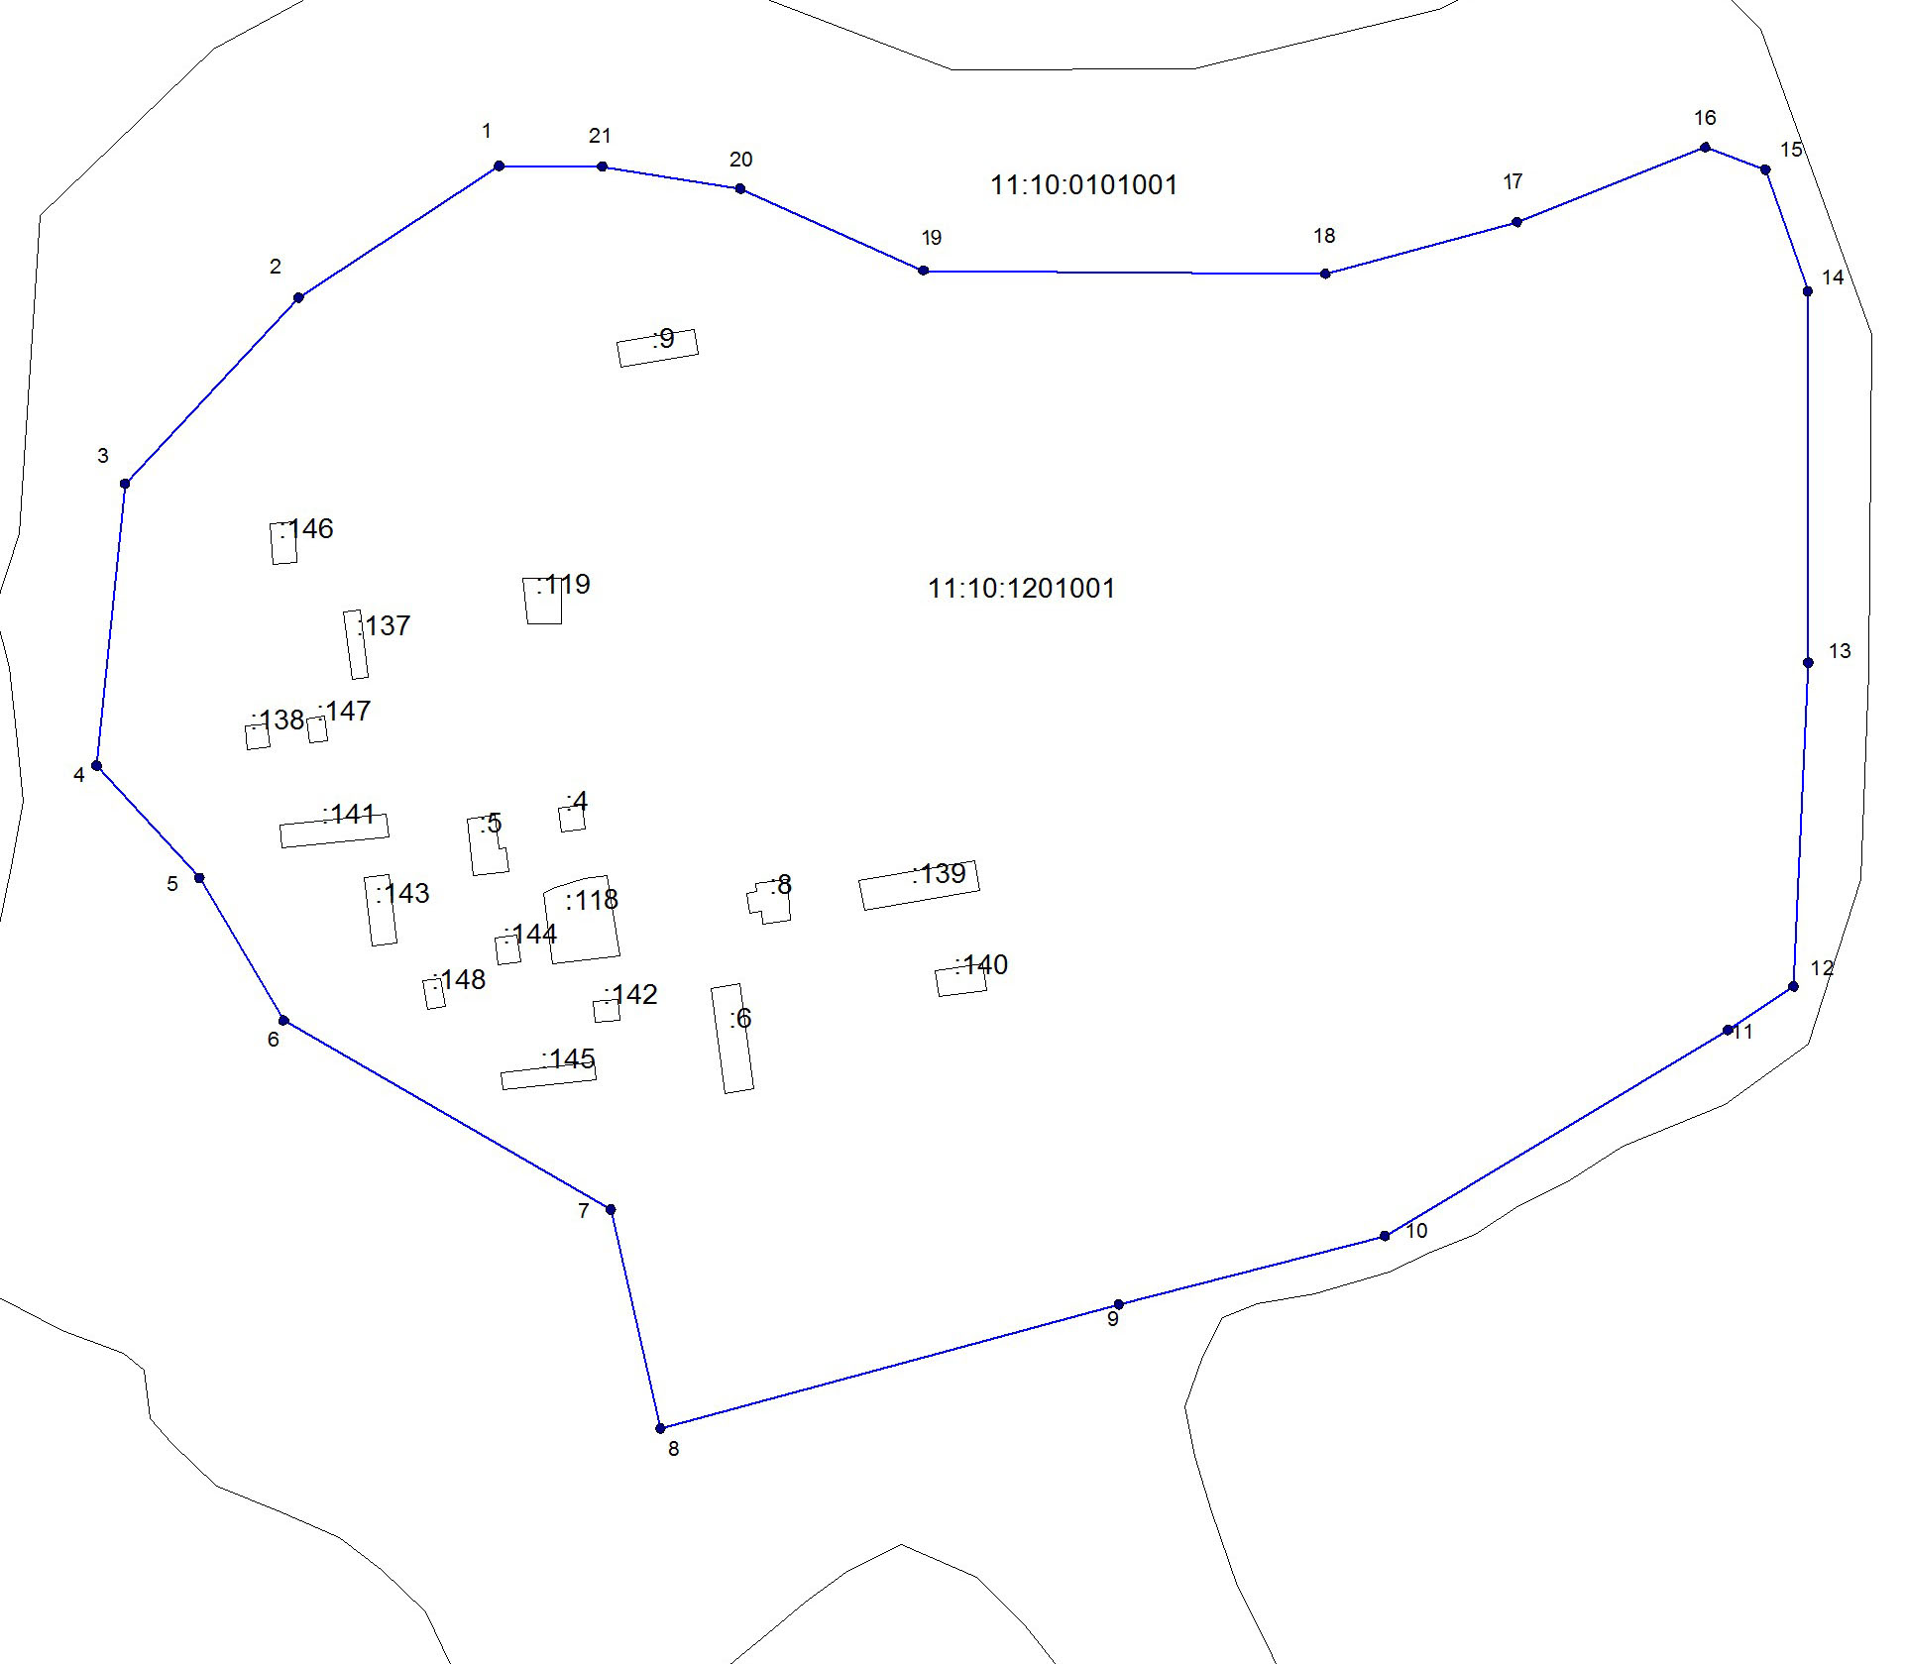
Масштаб 1: 6000
Используемые условные знаки и обозначения:
.1 | Характерная точка границы, сведения о которой  позволяют однозначно определить ее положение на местности
Вновь образованная часть границы, сведения о которой достаточны
для определения ее местоположения
 | Граница кадастрового квартала
Подпись ________________________ Дата "__" ___________ ____ г.
Место для оттиска печати (при наличии) лица, составившего описание местоположения границ объекта

